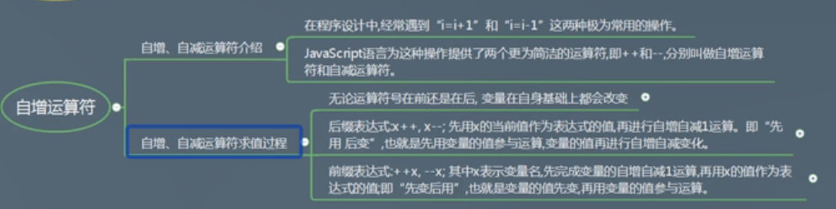

i++是先参与运算，再+1

++i是先+1再参与运算

如：

